Начало обучения вшколе— это нетолько учеба, новые знакомые ивпечатления. Это еще и новая среда, необходимость подстраиваться под новые условия деятельности, включающие всебя физические, умственные и эмоциональные нагрузки для детей. Чтобы привыкнуть кновой среде, ребёнку необходимо время— иэто недве недели, идаже немесяц. Специалисты отмечают, что первичная адаптация кшколе продолжается от2месяцев дополугода. При этом универсальных рекомендаций, как с этим справиться быть неможет, ведь адаптация— длительный ииндивидуальный процесс, зависящий от многих факторов.

Признаки успешной адаптации к школе:
- Ребенок весел, спокоен, быстро находит
приятелей среди одноклассников;
- Хорошо отзывается обучителях ировесниках
- Без напряжения выполняет домашние задания
- Легко принимает правила школьной жизни, новый режим дня для него комфортен (неплачет поутрам, нормально засыпает вечером ит.д.)
- Уребенка нет страхов поповоду школы, сверстников иучителей
- Адекватно реагирует назамечания учителя

Почему дети не успевают в начальной школе?
Школьные навыки, в отличие от способности младенца сидеть или переворачиваться с живота на спину, не являются функцией биологического созревания. Они должны быть не только преподаны, но и усвоены. Поэтому, уровень приобретения детьми школьных навыков неизбежно зависит не только от работы учителя, но и от семейных обстоятельств и индивидуальных особенностей характера. К сожалению, далеко не всегда можно уверенно отделить школьные трудности, обусловленные внешними обстоятельствами, от тех, причинами которых являются некоторые индивидуальные нарушения.
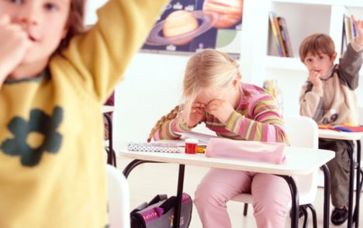
Причины школьной неуспеваемости:
- Некоторых детей приводят в первый класс, когда они еще не достигли уровня школьной зрелости.
- В школу приходят соматически ослабленные дети
- Неврологические диагнозы
- Довольно часто родители по незнанию усложняют жизнь первоклассников тем, что загружают их множеством кружков
Как помочь ребенку?
• В первые недели обучения первоклассника в школе важно помочь ребёнку поверить в себя, в свои силы и возможности.
- Не критикуйте своего малыша, ребенок не становится сильнее и умнее от перечисления и многократного повторения списка его недостатков.
• Учитывайте темперамент своего ребенка в период адаптации к школьному обучению.
• Если ваш ребенок плохо успевает в начальной школе, никогда не вступайте в конфронтацию с учителем, ведь ни к чему хорошему это обычно не приводит. Лучше выслушать точку зрения педагога, задать уточняющие вопросы, и попробовать найти компромисс. В доверительной беседе педагог может поделиться с вами советом и дать рекомендации, которые принесут пользу и вам, и вашему ребенку.
• Если же атмосфера в классе откровенно нездоровая или конфликт вашего ребенка с учителем зашел слишком далеко, можно обратиться в школьную службу примирения, если она действует в учебном заведении, или пригласить психолога для помощи в разрешении конфликта. Ваша главная задача – подарить ребенку чувство защищенности.
Ощущение заботы, принятия и любви, готовность прийти на помощь и поддержать поможет вашему ребенку найти ресурсы для того, чтобы справиться с нелегким процессом адаптации. А ваши открытость и стремление к диалогу продемонстрируют учителю, что вы союзники, а не враги, и поможет сохранить атмосферу комфорта и взаимоуважения.

В каких случаях стоит обращаться
к психологу?
Если Вы замечаете, что у Вашего ребенка есть сложности в этот переходный период и не можете справиться с ними самостоятельно.
Если Вы испытываете чувство бессилия перед создавшейся ситуацией и не знаете что делать.
Помните, что есть специалисты, которые ежедневно сталкиваются с проблемами, подобными Вашим и Вы всегда можете обратиться за профессиональной помощью и поддержкой.
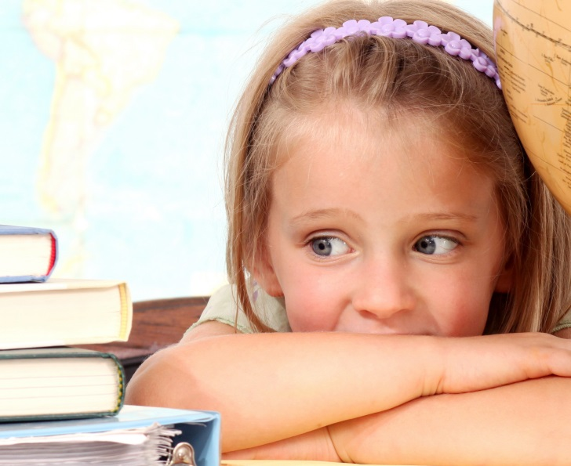
Как найти Ресурс

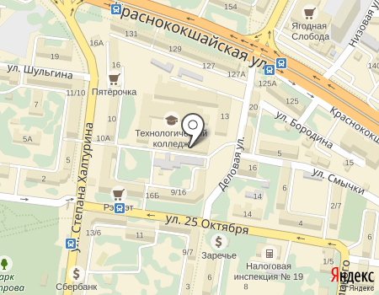

Ждем вас по адресу:
г.Казаньул.Деловая, 11
тел: 554-74-09
e-майл: resurs.kzn@tatar.ru

Городской центр
психолого-медико-социального сопровождения «РЕСУРС»
г.Казани

Успешная адаптация первоклассника

1 класс

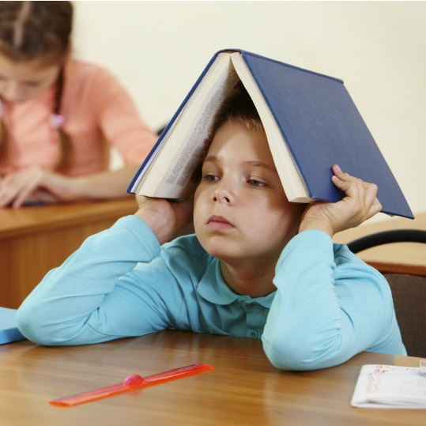

Для родителей первоклассников

